Издается по благословению Высокопреосвященнейшего Никона митрополита Липецкого и Задонского
Серафимовский листок
храма преподобного Серафима Саровского г. Липецка
№31 (04.09.2016 года)

Опыт старшего поколения
Мы побеседовали с прихожанкой храма Пастуховой Екатериной Филипповной о празднике Успения Пресвятой Богородицы.
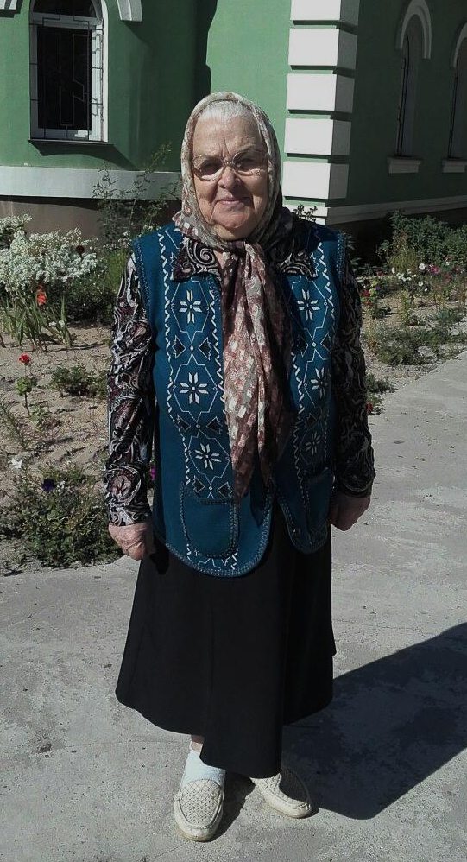 | - Екатерина Филипповна, расскажите, что Вы знаете о празднике Успения Пресвятой Богородицы?  - Матерь Божия после вознесения Ее Сына постоянно молилась Богу и ожидала, когда Господь возьмет Ее к себе. Во время молитвы Ей явился ангел и возвестил, что Она скоро отойдет ко Господу. Богородица со смирением и благоговением приняла свою кончину.
Пастухова
Екатерина Филипповна
- Как Вы думаете, почему Господь избрал Деву Марию для рождения Своего Сына?
- Дева Мария с самого раннего детства посещала храм и вела благочестивую жизнь. Она имела крепкую веру в Бога и никогда не сомневалась, исполняя Его волю.
- На Ваш взгляд, почему кончину Божьей Матери называют Успением, а не смертью?
- Богородица не умерла обычной человеческой смертью. Он лишь уснула, чтобы воскреснуть в жизни вечной и молиться о нас грешных. Я всегда прошу у Богородицы помощи во всех делах и скорбях, молюсь так: «Пресвятая Богородице, помоги мне грешной рабе Екатерине». Помолюсь, на сердце станет радостно и спокойно. Я чувствую, что Она всегда помогает нуждающимся в Ее молитвах.
(Продолжение следует…)

В храме прп. Серафима Саровского
г. Липецка была проведена подготовка к празднику Успения Пресвятой Богородицы, состоялось торжественное Богослужение, молебен перед началом учебного года и организован концерт, в котором принял участие детский
ансамбль «Остров детства».
27 августа прихожане и духовенство храма под руководством настоятеля протоиерея Сергия Гришина провели уборку в главном храме во имя преподобного Серафима Саровского перед праздником Успения Пресвятой Богородицы. Из храма был убран строительный мусор, очищен пол для заключительного этапа строительства.
Прихожане очищают храм от строительного мусора
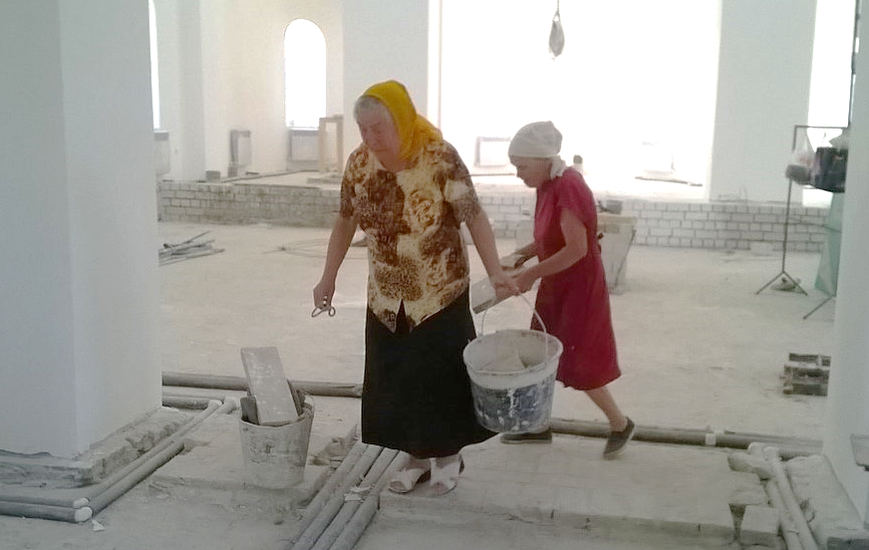
28 августа 2016 года в день памяти Успения Пресвятой Богородицы после окончания Божественной Литургии духовенство и миряне храма прп. Серафима Саровского г. Липецка помолились перед началом учебного года об успехах в изучении школьных дисциплин. Молебное пение возглавил настоятель храма протоиерей Сергий Гришин в сослужении клирика храма иерея Алексия Кузнецова. На Богослужении присутствовало множество учащих и учащихся, поэтому молитва проходила под открытым небом, на церковной паперти нового храма.
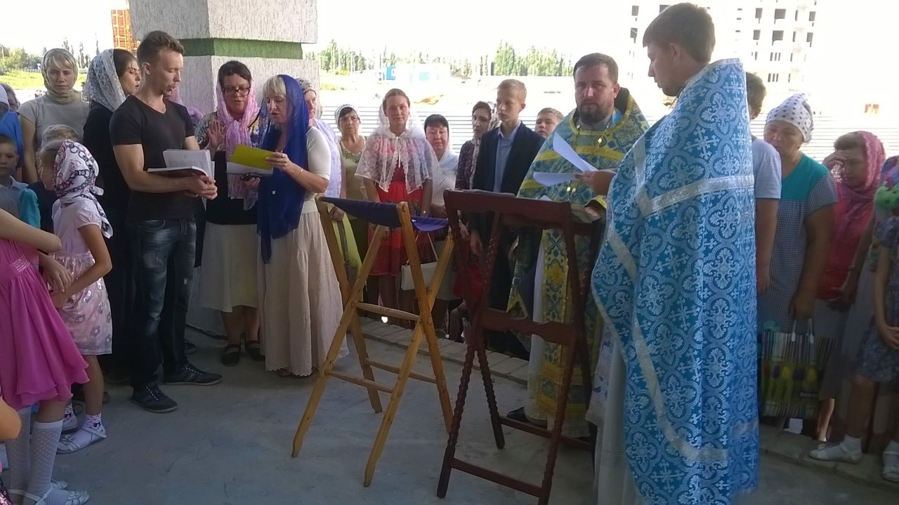
Протоиерей Сергий Гришин совершает молебен для учащихся
После молебна воспитанники воскресной школы, участники детского церковного хора и ансамбля «Остров детства» под руководством Красильниковой Веры исполнили духовные песнопения, которые не оставили равнодушными присутствующих прихожан храма.
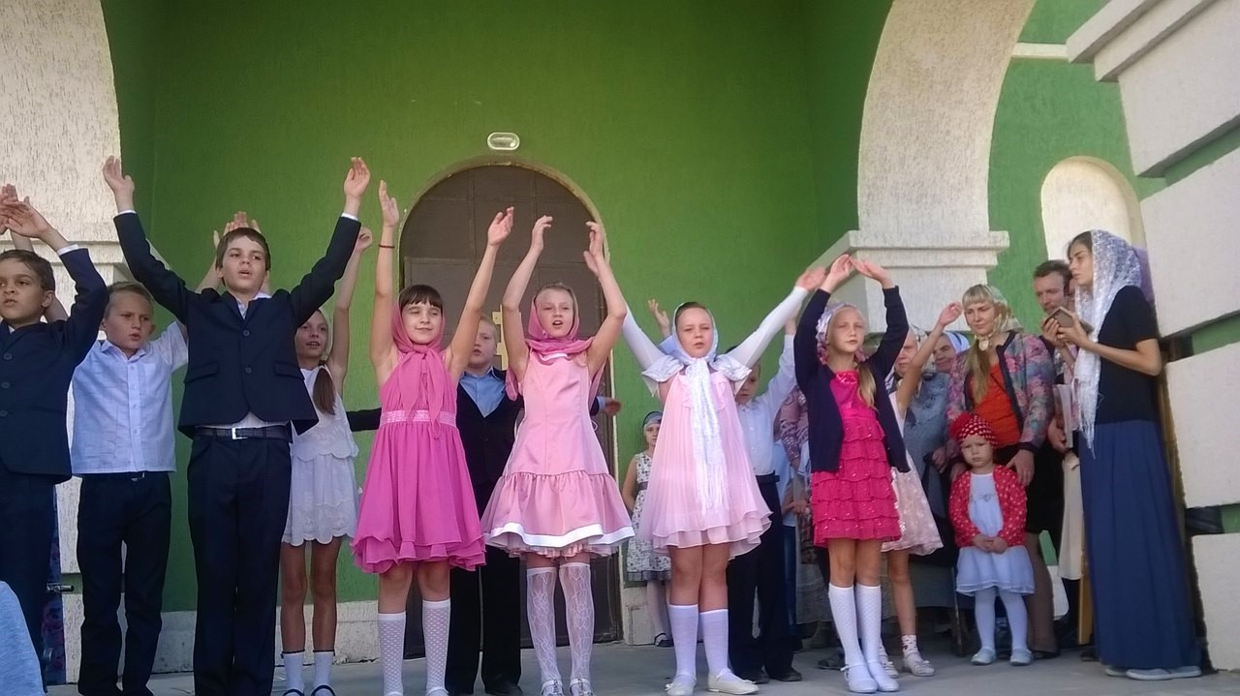
Выступление православного ансамбля «Остров детства»
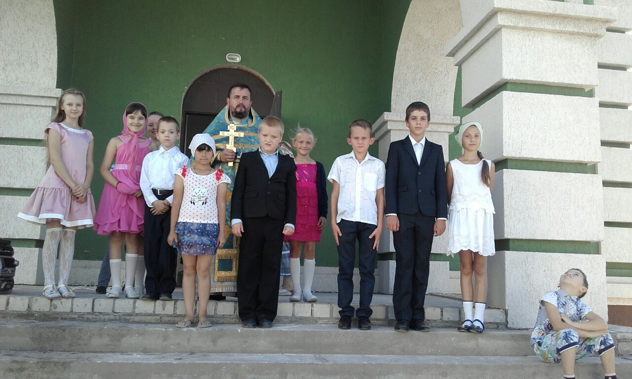
Протоиерей Сергий Гришин
вместе с участниками ансамбля «Остров детства»
После концертной программы к верующим обратился директор воскресной школы, клирик храма прп. Серафима Саровского иерей Михаил Красильников, который рассказал верующим о духовно-воспитательной деятельности подрастающего поколения, которая ведется на приходе и пригласил родителей и их детей стать частью большой церковной семьи – Русской Православной Церкви. Настоятель храма в завершении праздничных мероприятий, поблагодарил всех преподавателей воскресной школы, родителей воспитанников и всех прихожан за труды по подготовке к концерту и призвал их к ответственности за воспитание детей в православной вере.

В Липецкой областной детской библиотеке прошло мероприятие, посвященное
85-летию ветерана ВС РФ
полковника Томилина И.Г.
25 августа 2016 года в Липецкой областной детской библиотеке прошло мероприятие, посвященное 85-летию ветерана ВС РФ полковника, известного не только в нашем городе, но и в области человека особой мужественной профессии, лётчика истребителя, лётчика – снайпера, лётчика аса, полковника Томилина Ивана Григорьевича. На данном мероприятии присутствовало множество почетных гостей, в том числе и настоятель храма преподобного Серафима Саровского протоиерей Сергий Гришин. Батюшка с почтением поздравил Ивана Григорьевича с 85-летием и обратился ко всем присутствующим, в том числе к представителям молодого поколения, отметив, что примером для подражания молодежи являются такие заслуженные ветераны, как Томилин Иван Григорьевич.
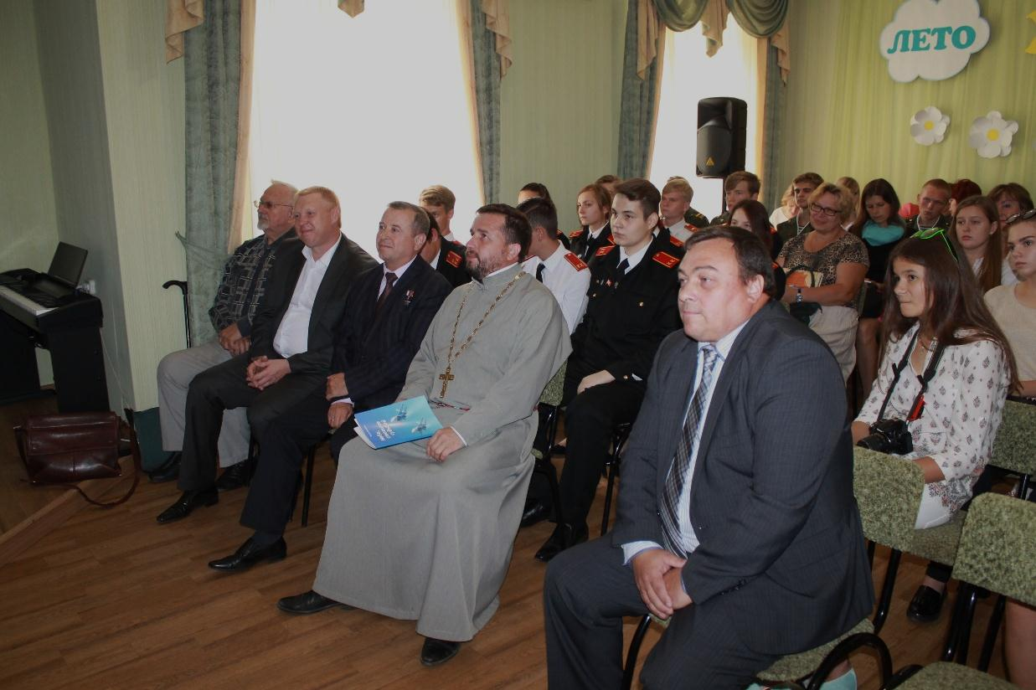
Протоиерей Сергий Гришин принимает участие в мероприятии, посвященном 85-летию Томилина И. Г.
Иван Григорьевич - это неравнодушный человек, переживающий душой за все нововведения, которыми так богато наше время. Он уделяет много внимания детям, готов поехать с ними куда угодно в любую погоду, чтобы помочь им. К любой работе Иван Григорьевич относится очень ответственно и серьёзно, по-мужски кроток, умеет держать слово, по-военному дисциплинирован. С ним всегда весело и интересно.
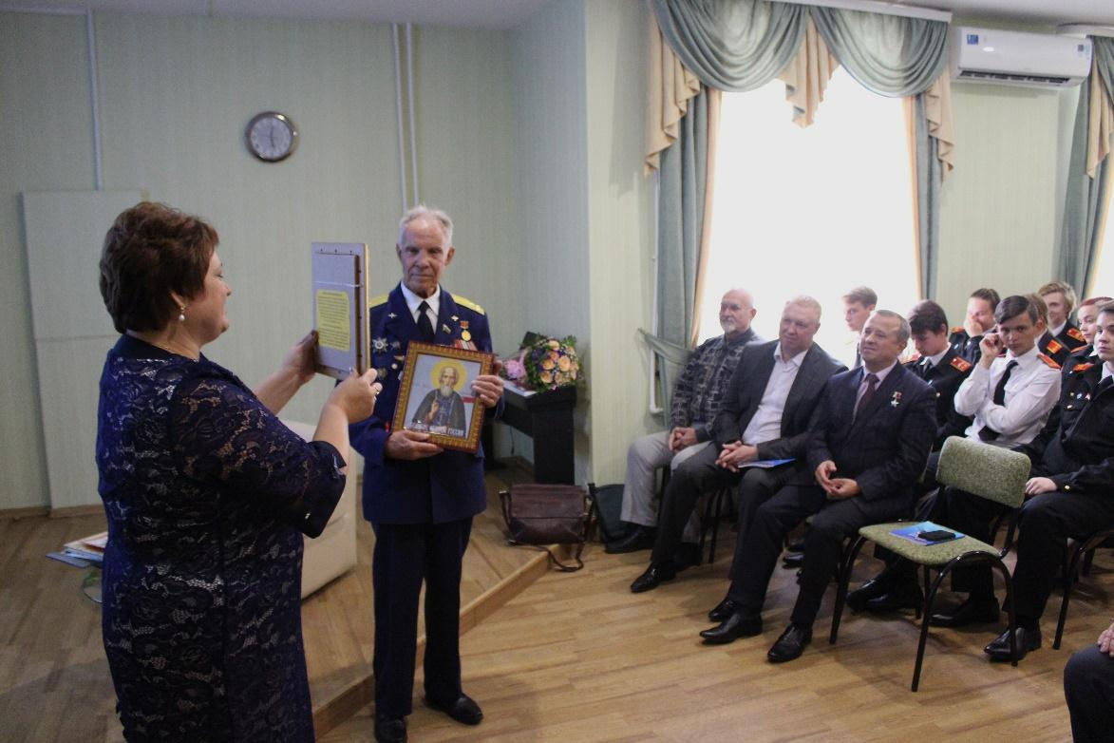
Иван Григорьевич принимает памятные подарки
На его долю пришлось сиротство и голодное военное детство. Время отрочества и юности проходило в трудные послевоенные годы.
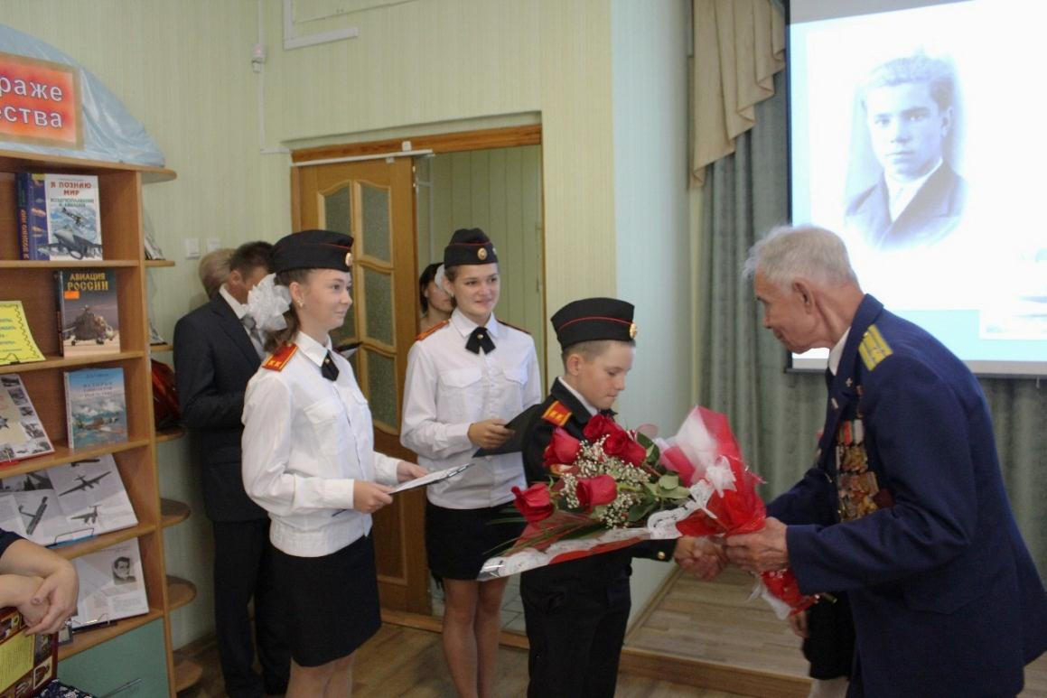
Молодое поколение поздравляет заслуженного ветерана
Много было обстоятельств и искушений манящей взрослой жизни, но была цель, ради которой надо было много и упорно трудиться, и он выбрал путь немалых лишений и большого труда.
Биография Ивана Григорьевича поучительна для молодёжи. Встречи с ним вдохновляли ребят на сочинения и статьи в школьную газету. Молодое поколение должно брать пример с таких людей, как Томилин Иван Григорьевич.

1 сентября состоялись торжественные линейки по случаю Дня знаний
1 сентября – День знаний и первый день учебного года в России. К этому дню особенно готовятся и школьники, и их родители. По сложившейся традиции, учебный год начинается с торжественной линейки, на которой произносят свои приветствия учителя и гости школы.
Так, в этом году настоятель храма преподобного Серафима Саровского протоиерей Сергий Гришин и клирик храма Михаил Красильников в День знаний посетили праздничные линейки в МБОУ СОШ №14 г. Липецка и Центре помощи детям, оставшимся без попечения родителей, и содействия семейному устройству имени Героя РФ Э. Б. Белана г. Липецка.
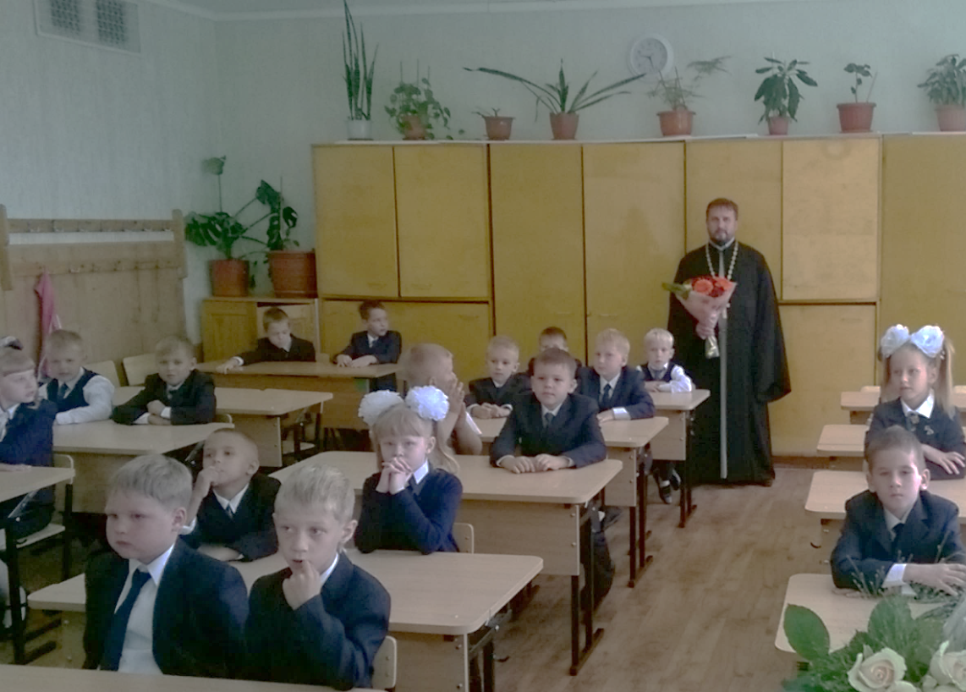
Протоиерей Сергий Гришин в первом классе МБОУ СОШ №14 г. Липецка после торжественной линейки
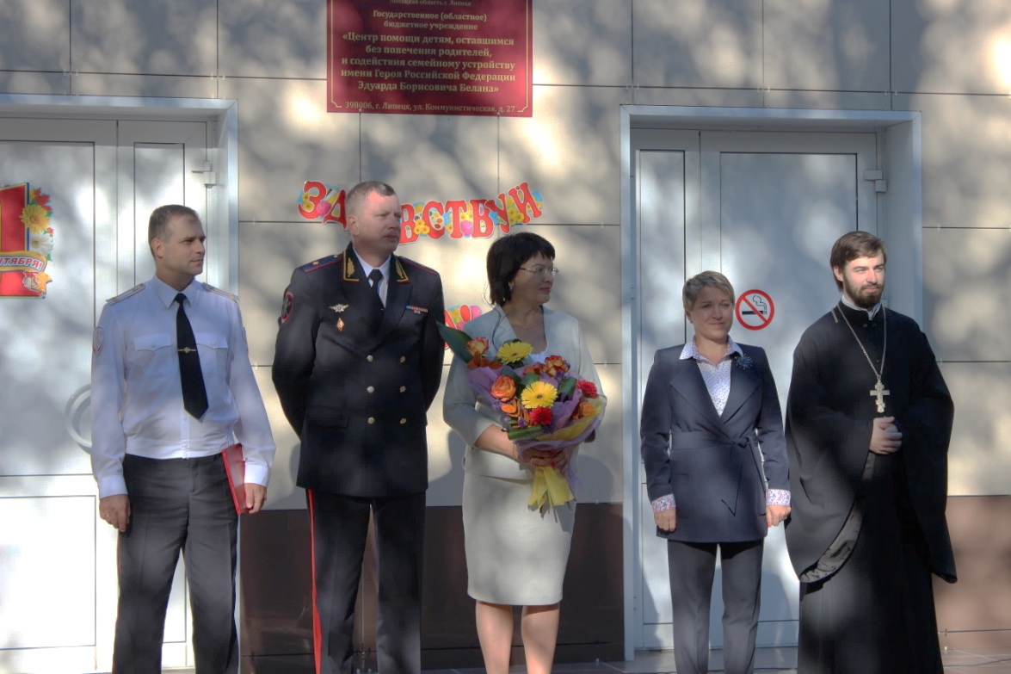
На фотографии: директор Центра Шипилова Т.В., начальник УМВД по Липецкой области генерал-майор полиции М.В. Молоканов, зам. начальника управления образования и науки Липецкой области Головлева И. В. и клирик храма прп. Серафима Саровского
иерей Михаил Красильников.
Беседа священнослужителя с детьми о том, как устоять перед плохим поступком.
1 сентября в МДОУ детском саду №25 г. Липецка состоялась очередная встреча клирика храма иерея Михаила Красильникова с воспитанниками дошкольного учреждения. Малыши в первый день осени узнали, что такое воля. Священнослужитель пояснил детям, что ребенок должен развивать не только свои физические способности – быстро бегать, прыгать, но также воспитывать свою волю для того, чтобы не совершать плохие поступки.
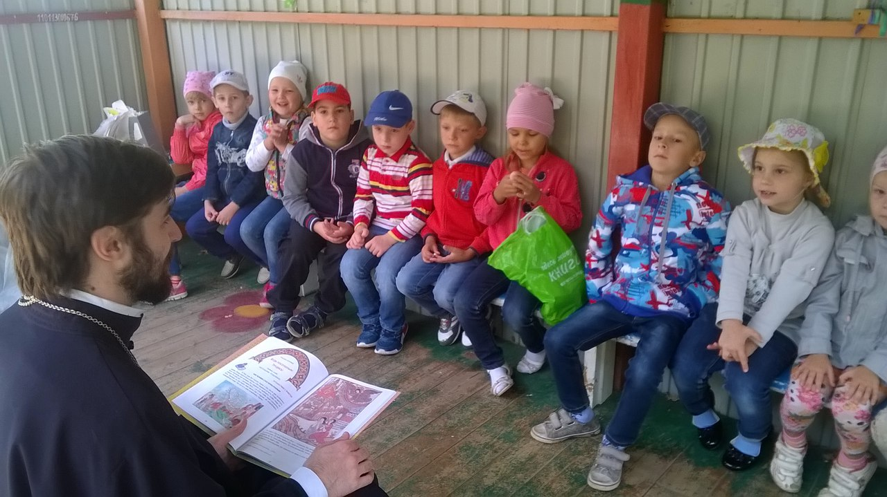
Иерей Михаил Красильников беседует с малышами

Из проповеди настоятеля храма протоиерея Сергия Гришина в день Успения Пресвятой Владычицы нашей Богородицы и Приснодевы Марии:
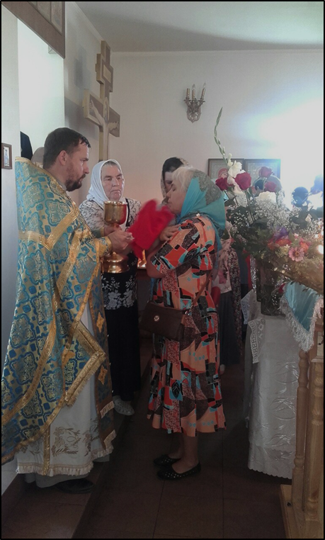 | «В сегодняшний день, дорогие братие и сестры мы празднуем особо чтимый двунадесятый праздник Успения Божьей Матери. Слово «Успение» имеет славянское происхождение и обозначает праведную кончину.  догмат о ее приснодевстве. Церковное предание гласит, что Дева Мария была кроткого и благочестивого нрава.
Настоятель храма протоиерей Сергий Гришин причащает прихожан.
С самого детства находилась в храме и исполняла волю Божию, благодаря этому она обрела благодать у Господа. После вознесения ее сына Иисуса Христа Божья Матерь молилась и находилась в Ефесе вместе с Иоанном Богословом, и многие люди приходили к ней, чтобы только посмотреть на нее. Когда подошло время кончины Богородицы, апостолы погребли ее в Гефсимании, но по прошествии трех дней ее тело не обнаружили.
Божья Матерь стала участницей нашего спасения. Благодаря ее смирению, которое видно из ее слов, сказанных ангелу, возвестившему ей о рождении Иисуса: «Се, Раба Господня; да будет Мне по слову твоему» (Лк. 1-38). Благодаря ее смирению стало возможным Боговоплощение. Мы исповедуем Деву Марию как Матерь Бога и утверждаем. Божия Матерь никогда не оставляет молящихся ей людей. Мы можем вспомнить многочисленные примеры спасения Богородицей различных городов от врагов, болезней и других страданий. Однако некоторые люди жалуются на то, что Божия Матерь им не помогает. Но стоит обратить внимание на то, что если человек оправдывает свои поступки и требует, чтобы ему служили Бог и Божья Матерь, сам при этом не принося труда и молитвы, то и его просьбы не будут услышаны. Будем же с верой исполнять волю Божию, и тогда очистится наше сердце от всего пагубного».
28 августа 2016 г.
Приближающиеся праздники
11 сентября – день памяти Усекновения главы Пророка, Предтечи и Крестителя Господня Иоанна (строгий пост).
День мученической смерти Крестителя Господня Иоанна воспоминается Православной Церковью 11 сентября и называется днем Усекновения главы Иоанна Предтечи. В этот день положен строгий пост как выражение скорби христиан о мученической смерти великого пророка.

Православные кроссворды для детей
 |  |  |  |  |  |  |  | ¹
 |  |  |  |  |  |  | ³
 |  |  |  |  | ²
 |  |  |  |  |  | ⁶ |  | ⁸ |  |  | ¹⁰
 |  | ⁴
⁵ |  | ⁷
 |  |  |  |  | ¹¹
 | ⁹
По горизонтали:
2. Как звали в миру святого Тихона Задонского? 3. Жемчужина Липецкого края, в котором покоятся мощи известного святого? 4. Самая торжественная часть Утрени. 5. Окончание земной жизни Богородицы. 8. Месяц года, в котором Церковь празднует три «Спаса». 9. Первая часть Божественной Литургии. 11. В какой части суток начинается церковный день.
По вертикали: 1. Центральная часть Божественной Литургии – Евхаристия переводится… 6. Двунадесятый праздник, в день которого отмечается День православной молодёжи. 7. Как звали в миру святого Серафима Саровского. 10. Кто является первым епископом г. Липецка.
Ответы в №33 от 18.09.2016.

Стихи для малышей
Бог слышит нас, Бог видит нас,
Ведь Он и там и тут.
Даёт Он людям каждый час
И радость, и приют.
О добром Боге говорить
Могу я без конца.
Давайте все благодарить
За милости Творца.

Ответы на кроссворд из №29 (21.08.2016)
1 - Епитрахиль. 2 - Митра. 3 - Пояс. 4 - Поручи. 5 - Стихарь. 6 - Орарь. 7 - Риза.

Расписание Богослужений
Богослужения совершаются ежедневно. В течение всей недели можно принять участие в Таинствах Исповеди и Причастия.
Начало Божественной Литургии в 8:00, вечернего богослужения в 17:00. Еженедельно по субботам в 16:00 для всех желающих совершается Таинство Соборования.
Приход храма во имя св.
прп. Серафима Саровского г. Липецка.
Тел.: 8-960-147-47-48.
Храм открыт ежедневно с 7:30 до 18:30
Настоятель храма – протоиерей Сергий Гришин
Для родителей воспитанников воскресной школы и всех желающих еженедельно по пятницам в 18:00 на 1 этаже воскресной школы проводятся беседы о Православном вероучении, особенностях богослужения, во время которых можно задать любые интересующие вопросы священнослужителю.
Учебные занятия детской воскресной школы и молодёжной группы проводятся каждое воскресенье после окончания Божественной Литургии.
Помимо обучения основам Православной веры православные педагоги осуществляют в будние дни факультативную работу по направлениям: вокальный ансамбль «Остров детства», художественная студия, моделирование и резьба по дереву.
Тел.: 8-920-534-17-18 (директор воскресной школы – иерей Михаил Красильников)

Местная Православная религиозная организация Приход храма прп. Серафима Саровского г. Липецка
Липецкой Епархии Русской Православной Церкви
(Московский Патриархат).
398037, г. Липецк, ул. Опытная, 17 а.
ИНН 4825046758, КПП 482501001, р/с 40703810235000100516 в ОСБ 8593
г. Липецк, БИК 044206604, к/с 30101810800000000604

ПРОСЬБА! НЕ ИСПОЛЬЗОВАТЬ ПРИХОДСКОЙ ЛИСТОК В ХОЗЯЙСТВЕННЫХ И БЫТОВЫХ НУЖДАХ!

